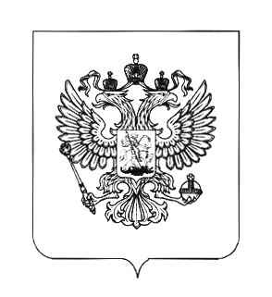
Управление Федеральной службы по надзору в сфере защиты прав
потребителей и благополучия человека по Алтайскому краю
Территориальный отдел Управления Федеральной службы по надзору в сфере защите прав
потребителей и благополучия человека по Алтайскому краю
в г. Новоалтайске, Косихинском, Первомайском,
Тальменском и Троицком районах
Григорьева ул., д..9 г. Новоалтайск, 658087
тел./факс (838532) 464-02, 46913, 46570
E-mail: to-noval@22.rospotrebnadzor.ru

. Главе Администрации
г. Новоалтайска

Главе Администрации
Первомайского района

Главе Администрации
Тальменского района

Главе Администрации
Косихинского района

Главе Администрации
Троицкого района

Главе Администрации
ЗАТО Сибирский

РОСПОТРЕБНАДЗОР ИНФОРМИРУЕТ

О возможности контролируемых лиц пройти самообследование в рамках федерального государственного контроля (надзора) в области защиты прав потребителей
Просим Вас довести вышеуказанную информацию до населения, а так же разместить на сайте Администрации, СМИ.

Начальник ТО А.В. Райзер

Исполнитель:
Главный специалист-эксперт
Шефер Марина Евгеньевна
8 (38532) 46570

